Nombre: Jonhattan Abraham

Apellidos: Aguilar Nájera

Materia: soporte técnico

CPU de un sólo núcleo.

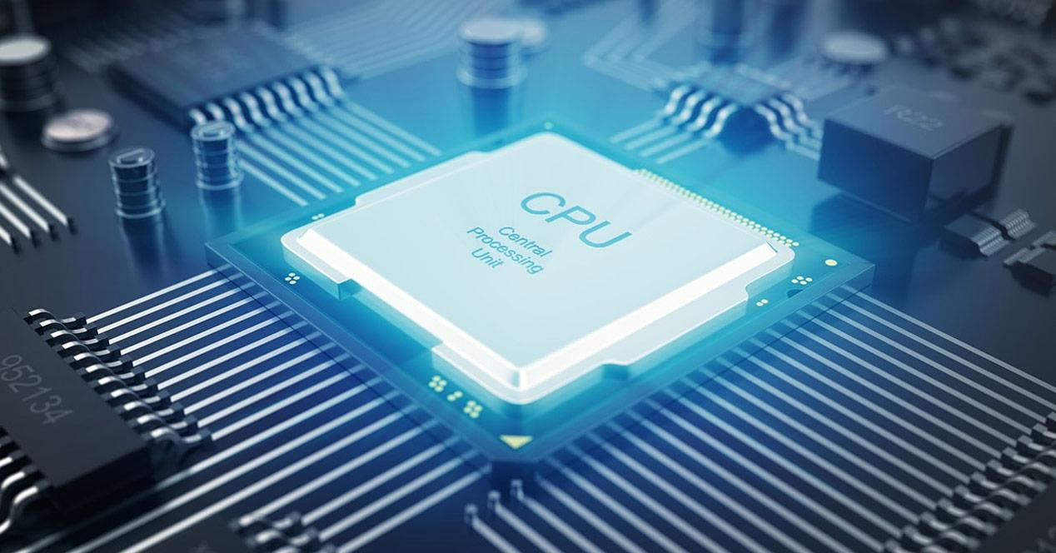

**Los diseñadores de procesadores crean nuevas tretas para sacar el máximo provecho de sus nuevas arquitecturas y una de ellas es el hecho de aumentar la velocidad de reloj de un solo núcleo por encima del limite común de toda la CPU. A esto se le llama boost de un solo núcleo y os vamos a explicar en esta entrada en que consiste y que ventajas aporta a vuestros PCs.**

**Los más veteranos recordareis los años en los que procesadores eran de un solo núcleo y no podían ejecutar más de un hilo, era la época en la que la carrera era por la mayor cantidad de MHz primero GHz después, hasta que no podían subir más por limitaciones físicas y se tuvo que pasar al multi-núcleo.**

**Una característica que vamos a ver en las nuevas CPUs es el boost de un solo núcleo, el cual consiste en que un solo núcleo de un procesador multinúcleo alcance una mayor velocidad de reloj que la del boost para varios núcleos, todo ello gracias a poder desconectar el resto de núcleos de la CPU, bajarles la velocidad de reloj o hacer que no puedan alcanzar la velocidad de boost.**

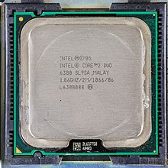**CPU de dos núcleos**

**Un**[**procesador**](https://es.wikipedia.org/wiki/Unidad_central_de_procesamiento)**multinúcleo es aquel que combina dos o más microprocesadores independientes en un solo paquete, a menudo un solo**[**circuito integrado**](https://es.wikipedia.org/wiki/Circuito_integrado)**. Un dispositivo de doble núcleo contiene solamente dos microprocesadores independientes. En general, los microprocesadores multinúcleo permiten que un dispositivo computacional exhiba una cierta forma del paralelismo a nivel de [thread](https://es.wikipedia.org/wiki/Thread" \o "Thread) (*thread-level parallelism*) (TLP) sin incluir múltiples microprocesadores en paquetes físicos separados. Esta forma de TLP se conoce a menudo como**[**multiprocesamiento**](https://es.wikipedia.org/wiki/Multiprocesamiento)**a nivel de chip (*chip-level multiprocessing*) o CMP.**

**Multiprocesamiento es un Procesamiento simultáneo con dos o más procesadores en un computador. Estos procesadores se unen con un canal de alta velocidad y comparten la carga de trabajo general entre ellos. En caso de que uno falle el otro se hace cargo. El multiprocesamiento también se efectúa en computadores de propósitos especiales, como procesadores vectoriales, los cuales proveen procesamiento simultáneo de conjunto de datos. Aunque los computadores se construyen con diversas características que se superponen, como ejecutar instrucciones mientras se ingresan y se sacan datos, el multiprocesamiento se refiere específicamente a la ejecución de instrucciones simultáneas.**

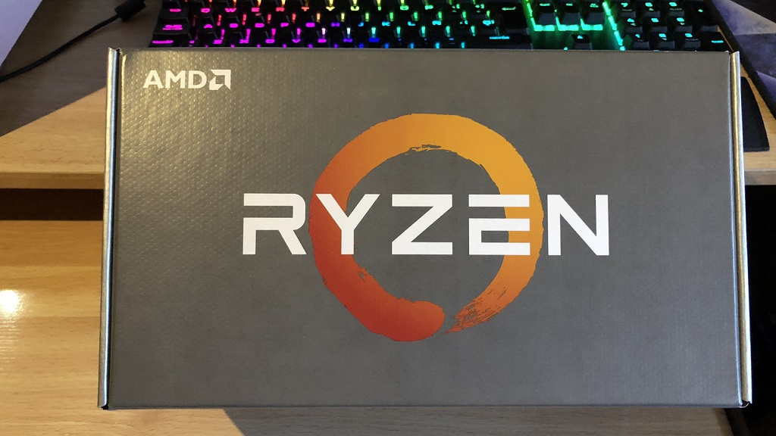**CPU de seis y ocho núcleos**

**Con la llegada de los procesadores Ryzen de primera generación se rompió, por fin, el dominio de las configuraciones de cuatro núcleos y ocho hilos en el mercado de consumo general. En 2017 el precio de un procesador de 6 núcleos y 12 hilos como el Core i7 6800K rondaba los 400 euros, un chip de 8 núcleos y 16 hilos como el Core i7 6900K era de unos 1.000 euros, y un procesador de 10 núcleos y 20 hilos, como el Core i7 6950X, era de 1.700 euros Son cifras enormes que nos permiten entender por qué decimos que las configuraciones de más de cuatro núcleos y ocho hilos eran inalcanzables para la mayoría de los usuarios. Hoy, dos años y medio después, podemos encontrar procesadores de 6 núcleos y 12 hilos por unos 130 euros (Ryzen 5 1600), tenemos alternativas de 8 núcleos y 16 hilos por 170 euros (Ryzen 7 1700) y podemos comprar procesadores de 12**